Propozycje zajęć rewalidacyjnych

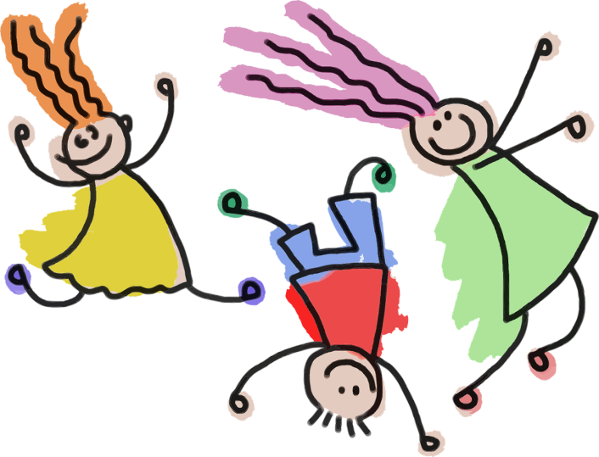

Ćwiczenia pobudzające zmysł dotyku
- doskonalenie percepcji dotykowej ruchów manipulacyjnych dłoni i palców
- wydłużanie czasu koncentracji uwagi

- Zabawa paluszkowa „idzie myszka do braciszka, tu zajrzała, tu wskoczyła, tu się skryła” – budowa z dzieckiem wspólnego pola uwagi.
- Zabawa z pokazywaniem części ciała na sobie, pokaż gdzie masz: ręce, nogi, głowę, uszy, włosy, policzki, brzuch, uda, buzię, włosy.
- naprzemienne prostowanie i zginanie dłoni,
- prostowanie i zginanie palców.
- krążenie dłoni w przód i w tył.
- krążenie dłoni do środka i na zewnątrz,
- toczenie piłki dłonią po podłodze w przód i w tył oraz w kształcie ósemki,
- podrzucanie piłki w górę i chwyt dwoma rękami
- ściskanie piłki w dłoni,
- naśladowanie palcami gry na pianinie, flecie prostym, bocznym, trąbce
- Relaksacja przy muzyce, dziecko leży na plecach, rodzic masuje dłonie dziecka:
- rysowanie palcem rodzica w wewnętrznej stronie dłoni dziecka kół
- grzbietowa strona – głaskanie, rozcieranie, ponowne głaskanie
- wewnętrzna część – głaskanie, rozcieranie, ugniatanie, oklepywanie

Zajęcia ruchowe z wykorzystaniem elementów metody Ruchu Rozwijającego V. Sherborne.

  - Kształtowanie orientacji w schemacie własnego ciała.
- Rozwijanie świadomości przestrzeni.

- Klaskanie i pocieranie dłońmi. Ćwiczenia wykonywane są w siadzie krzyżowym, dziecko naśladuje rodzica. Rodzic demonstruje ćwiczenie poprzez pokaz oraz słownie instruuje:
- uderzanie dłońmi, stopami o podłogę, pocieranie stopą o stopę,
- uderzanie dłońmi o kolana, uda, stopy,
- wskazywanie głowy, brzucha.
- unoszenie rąk, nóg do góry ze swobodnym opuszczaniem na podłoże. Unoszenie rąk ćwiczenie wykonywane w siadzie krzyżowym,
- następnie dziecko przechodzi do leżenia na plecach gdzie unosi nogi do góry,
- przetaczanie na boki,
- przetaczanie z pleców na brzuch i odwrotnie
- ćwiczenie z rodzicem : „cięcie drzewa”, trzymanie się za ręce „tnąc drzewo” ruchy naprzemienne
Zajęcie końcowe: relaks przy muzyce

WYDZIERANKI, NAKLEJANKI -zajęcia plastyczne

- Ćwiczenia sprawności palców i koordynacja pracy obu rąk. Ćwiczenie chwytu pęsetowego.
* Do zajęć potrzebne będą: dwie kartki papieru: kolorowy, biały albo kartka
kolorowej gazety, klej, plastelina.

- Papier trzeba ująć chwytem pęsetkowym palcami obu rąk. Palec jednej i drugiej ręki muszą stykać się na linii przecięcia. Odchylając jedną rękę do siebie a drugą od siebie, przerywa się papier na niewielkim odcinku, następnie przesuwa palec dalej na zamierzonej linii i powtarza się ruch.
- Następnie dziecko nakleja na arkusz kawałki rozdzieranego papieru tworząc dowolny obrazek, (może być wcześniej ustalony z dzieckiem). Pamiętajmy, by na początku były to figury proste. Ścinki papieru w fazie początkowej nie mogą być małe.

Formułowanie kulek z papieru

  - Znana zabawa ze starych gazet. Wyrywamy strony, gnieciemy papier, tworzymy z dzieckiem kule. Można stworzyć z tego zabawę w „Bitwę śnieżną”

Plastelinowe cudaczki

- Tworzenie wzorów z cienkich wałeczków – rodzic wraz z dzieckiem toczy plastelinę na stole obu rękoma wyciągając ją w długi, cienki wałeczek. Z tego wałeczka układa różne formy na desce lub tekturze. Może układać szlaczki, węże, konstruować dom z elementów wałeczkowych. W późniejszym etapie może tworzyć wzory litero podobne.

- Lepienie różnych form przez łączenie oddzielnie formowanych części.

ĆWICZENIA RELAKSACYJNE

- radiomagnetofon, płyty z muzyką

- Ćwiczenia o charakterze relaksacyjnym – siadamy z dzieckiem na materacu lub kocu, włączamy muzykę, która będzie przypominać odgłosy wody, lasu. Zamykamy oczy i opowiadamy dziecku, aby wyobraziło sobie, że jest w lesie lub nad jeziorem i spokojnie wpatruje się w przyrodę.
- Po wyciszeniu oddechu, prosimy dziecko o powstanie. Chcemy, aby rękami udawało ruchy ptaka, który unosi się nad lasem, następnie otrzepywało ręce z wody z jeziora.

Opracowała Iwona H.

